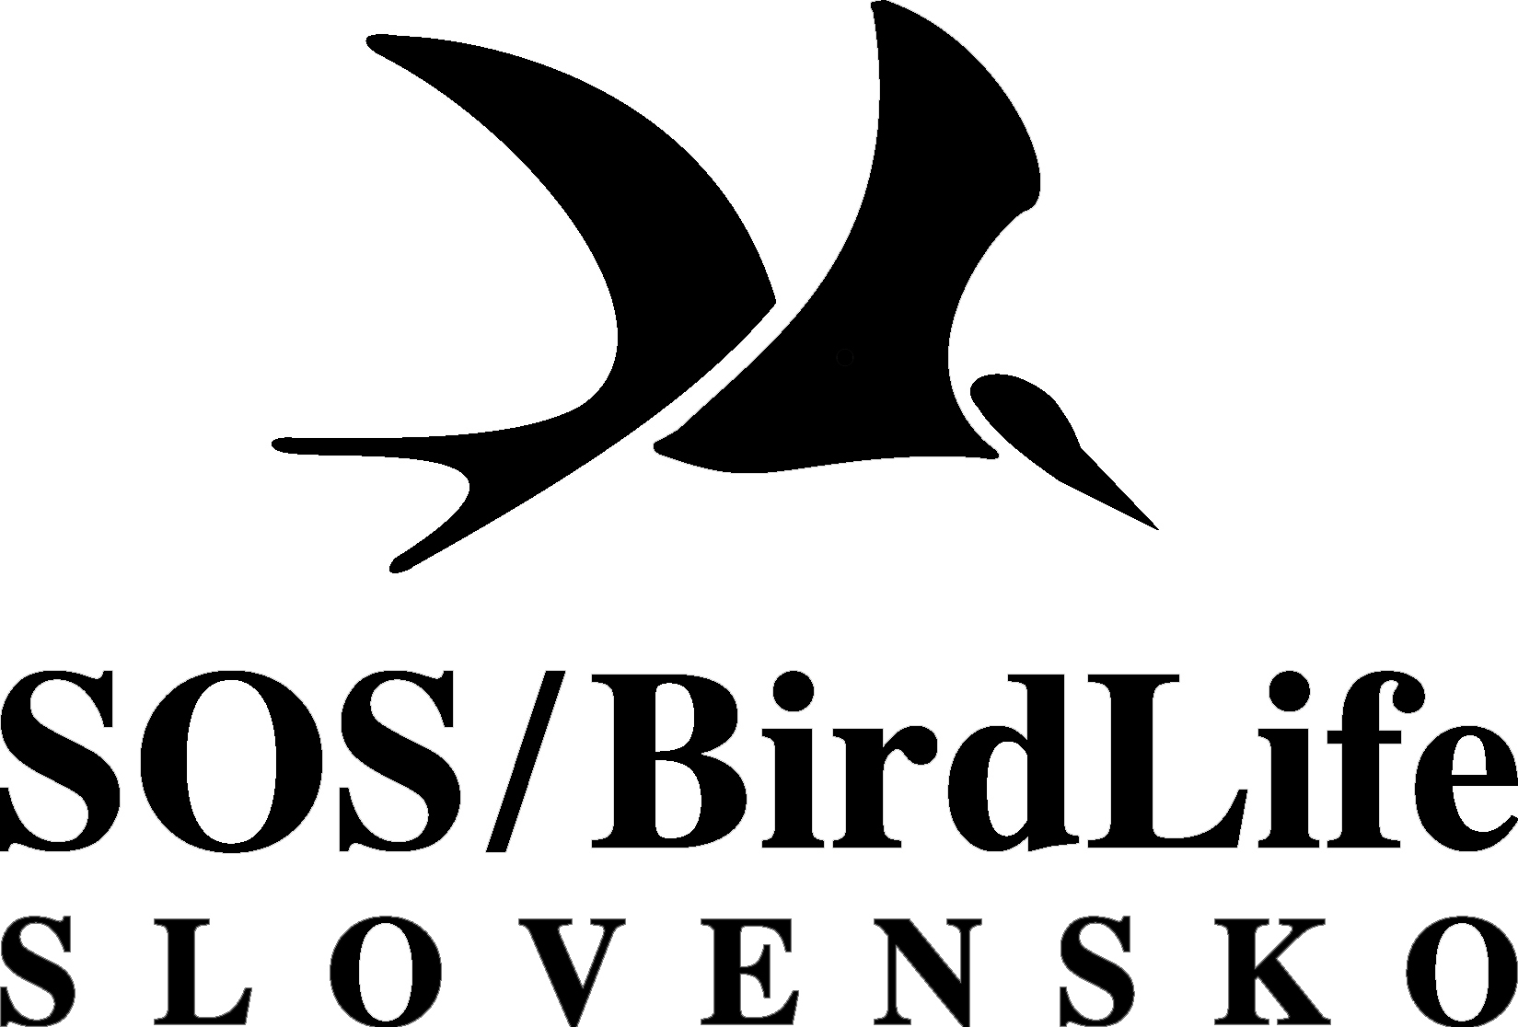
Slovenská ornitologická spoločnosť /BirdLife Slovensko
Mlynské nivy 41, 821 09 Bratislava, www.vtaky.sk

Pozvánka na seminár

Rozvoj ekoturizmu prostredníctvom pozorovania vtáctva

Týmto Vás pozývame na pracovný seminár, ktorý sa uskutoční

18.11.2010 (štvrtok) o 10⁰⁰ hod.

v budove Mestského kultúrneho strediska mesta Michalovce (Malá sála 1. Poschodie)
Nám. Osloboditeľov 25, Michalovce

Cieľom seminára je upozorniť subjekty cestovného ruchu na možnosti, ktoré poskytuje prírodné bohatstvo východného Slovenska a prispieť tak k rozvoju cestovného ruchu (najmä tzv. birdwatchingu) v tomto regióne.

Program seminára:

9:50 - Registrácia
10:00 - 10:30 - Privítanie, úvod
10:30 - 11:10 - Predstavenie prírodných hodnôt východného Slovenska a podmienok ich ochrany
11:10 - 11:50 - Možnosti rozvoja „vtáčej“ turistiky v regióne východného Slovenska (súčasné možnosti, praktické príklady, možnosť budúceho rozvoja)
12:15 – 12:45 - diskusia, záver seminára

Účastníci seminára obdržia materiály pre rozvoj ekoturizmu s možnosťou dohodnutia ďalšej spolupráce formou poskytnutia sprievodcovských služieb alebo prezentácií pre klientov.

Bližšie informácie:
M. Demko: demko@vtaky.sk, mob. 0905 / 476 779 , www.birdwatching.sk
A. Chudý: chudy@vtaky.sk, mob.0904 / 256 888

Vstup na seminár je voľný, záujemcovia sa môžu nahlásiť na vyššie uvedených adresách.

Tešíme sa na spoločné stretnutie.

Aktivita sa realizuje v rámci projektu“ Rozvoj ekoturizmu prostredníctvom poznávania vtáctva„ podporeného nadáciou NPOA.


Tento projekt je spolufinancovaný z Finančného mechanizmu Európskeho hospodárskeho spoločenstva a Nórskeho finančného mechanizmu a štátneho rozpočtu Slovenskej republiky.
